Come fare la miniatura
HOW TO MAKE YOUR MINIATURE
ISTRUZIONI
Instructions

Ricorda! Dimensioni: 9” x 5”

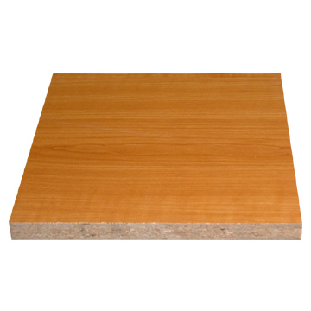
Remember! Dimensions: 9” x 5”

- Dipingi la tavoletta completamente.
Paint the entire board

- Costruisci una cornice mantenendo le proporzioni 9:5
Make the frame in the same proportion 9:5

- Scegli una porzione del dipinto.
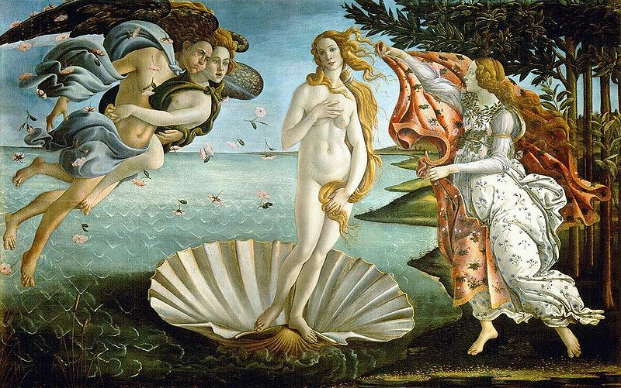
Select the miniature image.


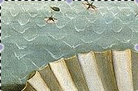

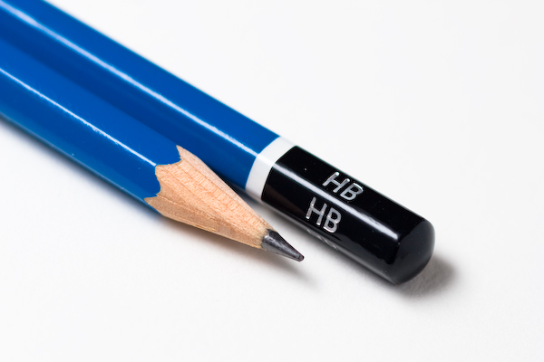

- Fai uno schizzo con una matita HB.
Sketch an image of the miniature using an HB pencil.


- Scrivi una lista di tutti i materiali che ti occorrono.
Make a list of all you need.


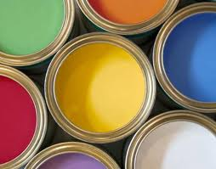
- Procurati tutti i colori e i materiali.
Assemble the palette and materials.

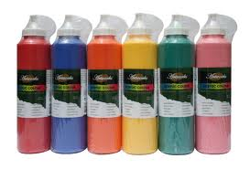
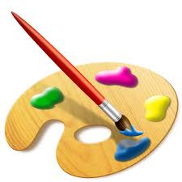

- Inizia dallo sfondo!
Begin with the background.

- Concentrati sui dettagli alla fine!
Details last!

BUON LAVORO!!!

